Konferencja Naukowa

**Ukraińcy w Kaliszu**

**Losy społeczności ukraińskiej w latach 20. i 30. XX wieku**

**w mieście nad Prosną**

**Kalisz, 18 października 2024**

ORGANIZATORZY

Uniwersytet Kaliski

im. Prezydenta Stanisława Wojciechowskiego

Instytut Interdyscyplinarnych Badań Historycznych

Biblioteka Uniwersytetu Kaliskiego

Kaliskie Towarzystwo Przyjaciół Nauk



PATRONAT HONOROWY:

Ambasada Ukrainy w Rzeczypospolitej Polskiej

Dyrektor Instytutu Południowo-Wschodniego w Przemyślu

Prof. dr hab. Stanisław Stępień

Prezydent Miasta Kalisza

Krystian Kinastowski

Jego Magnificencja Rektor Uniwersytetu Kaliskiego im. Prezydenta Stanisława Wojciechowskiego

Prof. dr hab. n. med. i n. o zdr. Andrzej Wojtyła



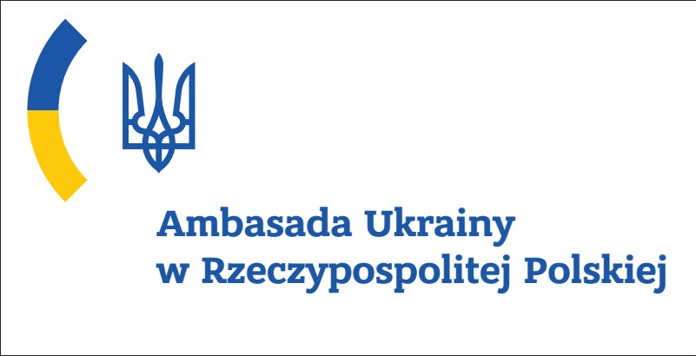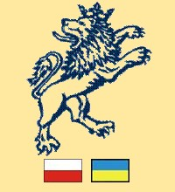

PATRONAT MEDIALNY



RADA PROGRAMOWA

prof. UK dr hab. Krzysztof Walczak – Uniwersytet Kaliski – przewodniczący

prof. UK dr hab. Ewa Andrysiak – Uniwersytet Kaliski

prof. dr hab. Andriej Bazylewicz – President of the World Federation of Ukrainian Medical Associations, Lviv, Ukraine

prof. UK dr hab. Jarosław Durka – Uniwersytet Kaliski

prof. UK dr hab. Piotr Gołdyn – Uniwersytet Kaliski

prof. dr hab. Zbigniew Karpus – Uniwersytet Mikołaja Kopernika w Toruniu

prof. dr hab. Artur Kijas – emerytowany profesor Uniwersytetu im. Adama Mickiewicza

w Poznaniu

prof. dr hab. Ihor Sribniak – Stołeczny Uniwersytet Kijowski im. Borysa Hrinczenki

dr Elżbieta Steczek Czerniawska – Uniwersytet Kaliski

prof. dr hab. Stanisław Stępień – Południowo-Wschodni Instytut Naukowy w Przemyślu

KOMITET ORGANIZACYJNY

mgr Marcin Mikołajczyk – przewodniczący

dr Bogumiła Celer – sekretarz

mgr Magdalena Aulich

mgr Mariola Napadłek

mgr Ewa Obała

mgr Ewa Szczurek

mgr Zofia Szurek

mgr Maja Żeśko

MIEJSCE OBRAD

Kalisz, Collegium Novum, Uniwersytet Kaliski im. Prezydenta Stanisława Wojciechowskiego,   
ul. Nowy Świat 4, 62-800 Kalisz

Sala błękitna, I piętro

PROGRAM KONFERENCJI

9.00-9.30 Rejestracja uczestników

9.30-10.00 Otwarcie konferencji

10.00-10.20

Losy emigracji ukraińskiej w Kaliszu w latach 1918-1945 (Sławomir Przygodzki)

10.20-10.40

Таборова преса інтернованих вояків Армії УНР у Каліші (Польща), 1921-1924 рр.: тематичне наповнення, особливості тиражування, видавнича база (Ihor Sribniak, Julia Holubnycha-Shlenchak)

Prasa obozowa internowanych żołnierzy Armii URL w Kaliszu (Polska), 1921-1924: tematyka, specyfika nakładu, baza wydawnicza (Ihor Sribniak, Julia Holubnycha-Shlenchak)

10.40-11.00

Życie religijne kaliskiej emigracji ukraińskiej (Marcin Mikołajczyk)

11.00-11.20

Michał Dobriak (1904-2001), wybitny przedstawiciel artystycznego środowiska ukraińskiej emigracji w Kaliszu i jego dzieła w kolekcji miejscowego muzeum (Ewa Andrzejewska)

11.20-11.40 Przerwa na kawę

11.40-12.00

Książki i biblioteki ukraińskie w Kaliszu w okresie międzywojennym (Ewa Andrysiak)

12.00-12.20

Źródła do dziejów Towarzystwa Samopomocy Emigrantom z Ukrainy w Kaliszu w zasobach archiwalnych. Rekonesans badawczy (Bogumiła Celer)

12.20-12.40

Emigranci ukraińscy w Kaliszu w świetle materiałów Ministerstwa Spraw Wojskowych 1927-1939 (Jarosław Durka)

12.40-13.00

Miejsca pamięci żołnierzy ukraińskich na kaliskich nekropoliach (Kazimierz Wojciechowski)

13.00-13.20

Źródła i opracowania na temat historii ukraińskiej mniejszości w Kaliszu w okresie międzywojennym (Henryka Karolewska)

13.20-13.40 Zakończenie konferencji

13.40-14.30 Przejazd na cmentarz ukraiński w Kaliszu-Szczypiornie